**HƯỚNG DẪN CÁCH XEM VÀ ĐỌC ĐÚNG BẢNG CHIỀU CAO CÂN NẶNG TRẺ THEO WHO**

**Bảng chiều cao, cân nặng chuẩn WHO của bé trai**

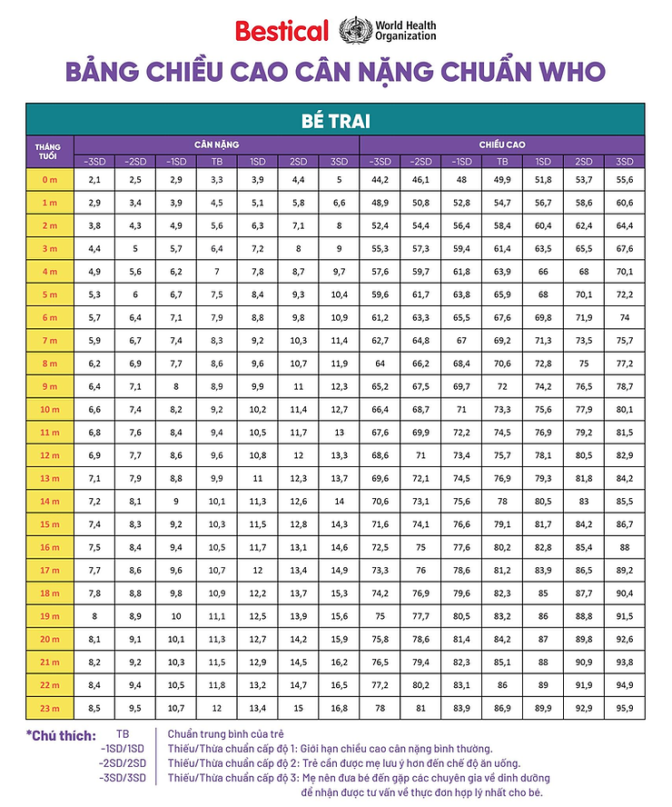

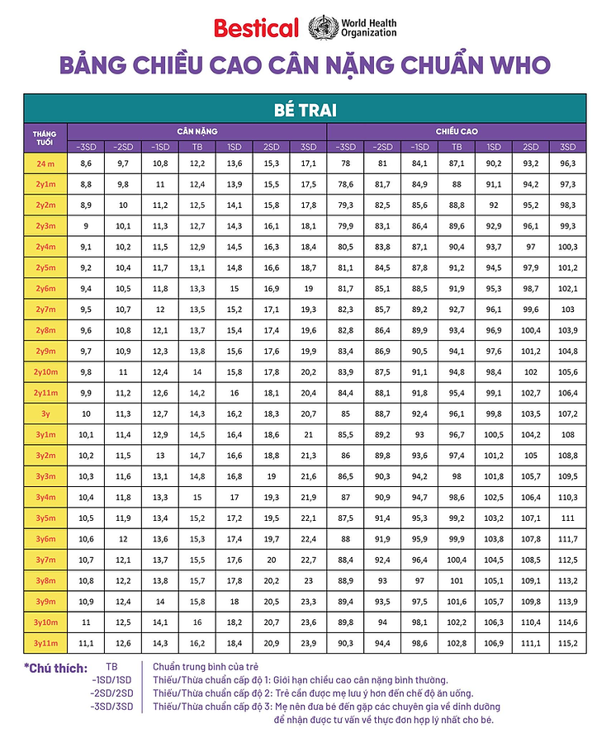

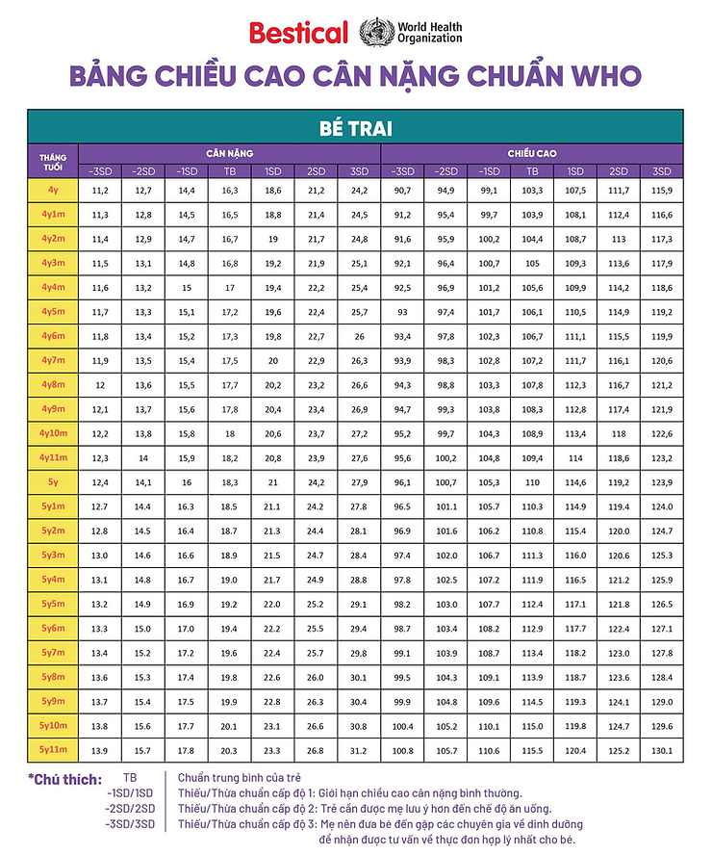

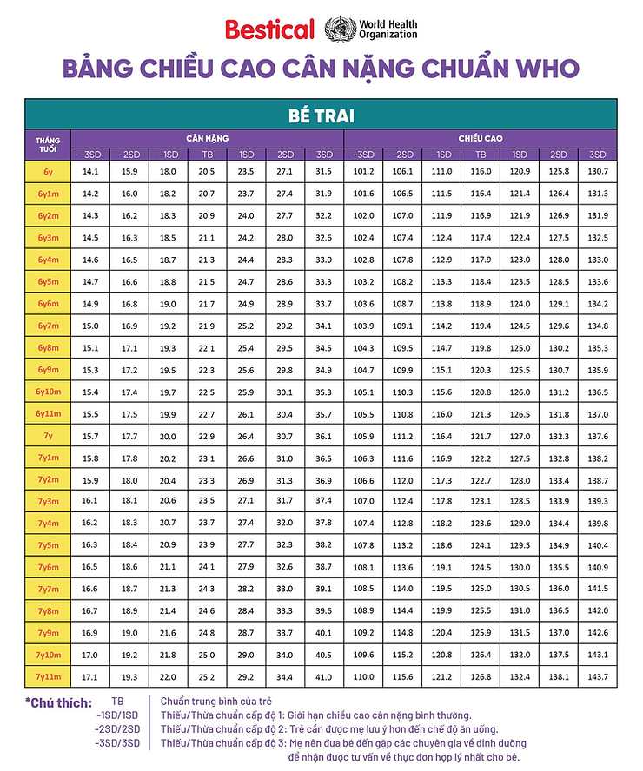

**Bảng chiều cao, cân nặng chuẩn WHO của bé gái**

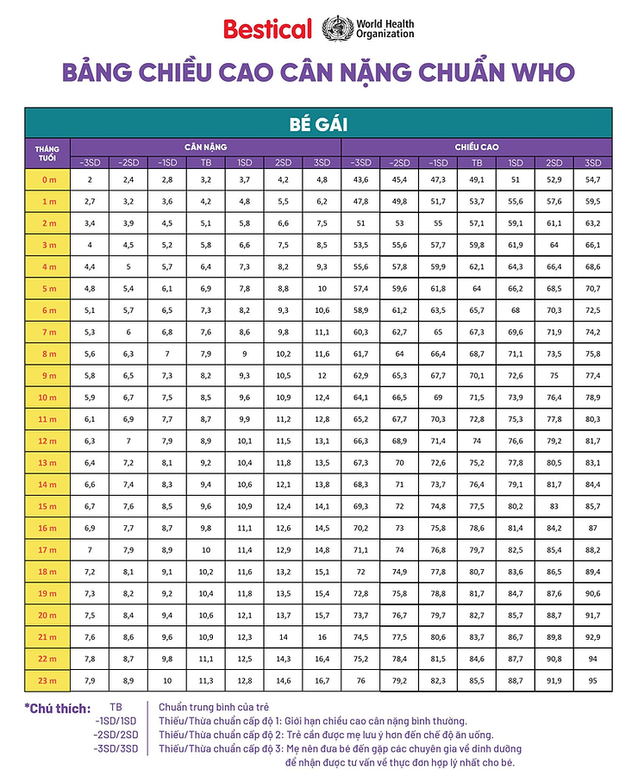



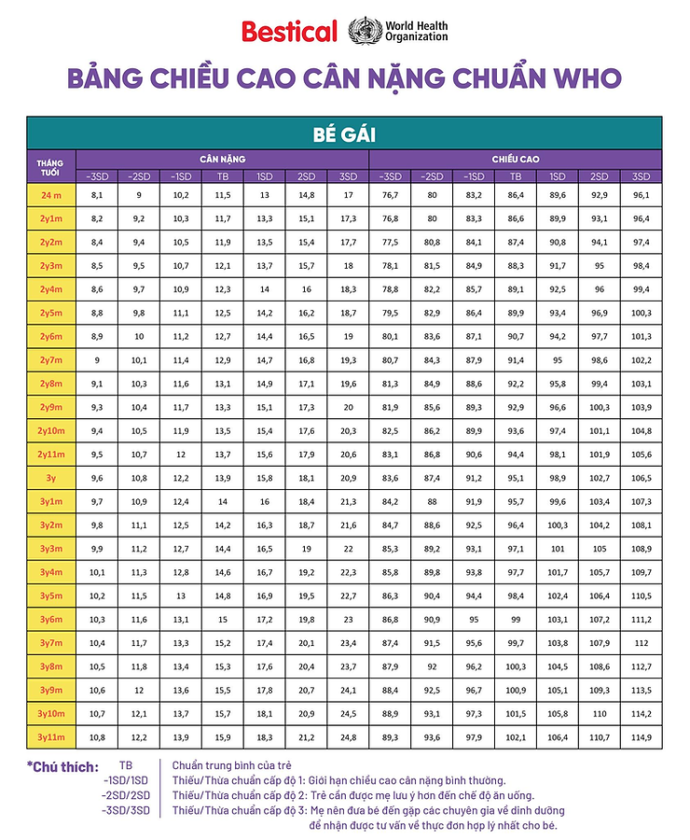

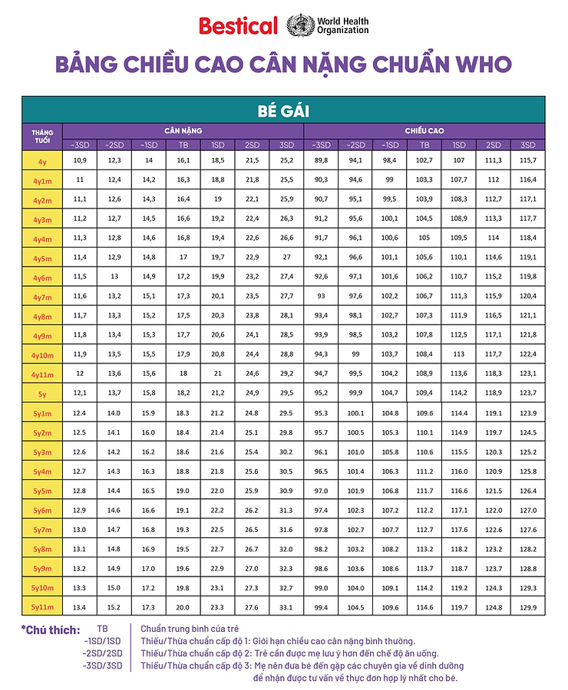

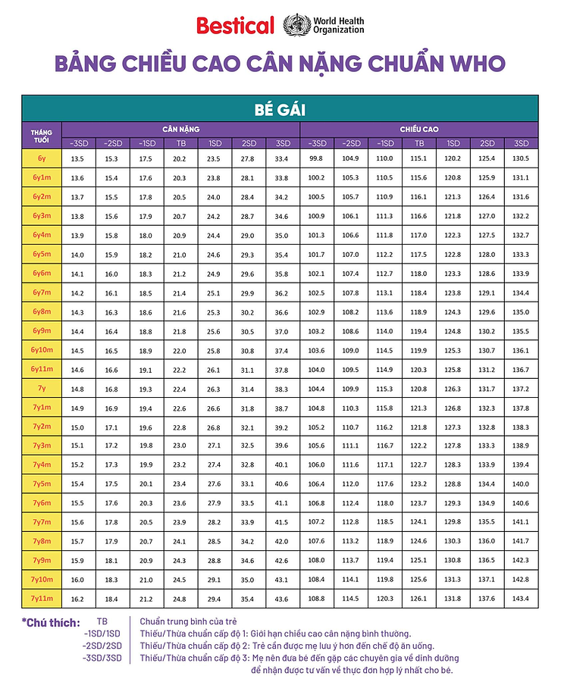

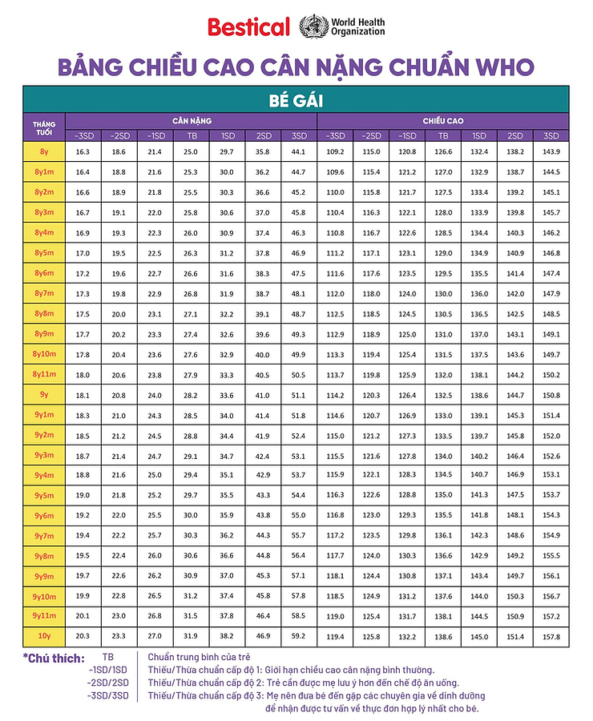

**Kết luận** Trên đây là những hướng dẫn cơ bản về cách kiểm tra và áp dụng việc xem bảng cân nặng, chiều cao của trẻ theo chuẩn WHO đưa ra. Việc áp dụng chỉ số trên giúp cha mẹ đánh giá và nắm bắt được tình hình con trẻ tốt nhất.

Đây là số liệu mới nhất của của Tổ chức Y tế Thế giới WHO, ba mẹ tham khảo nhé!